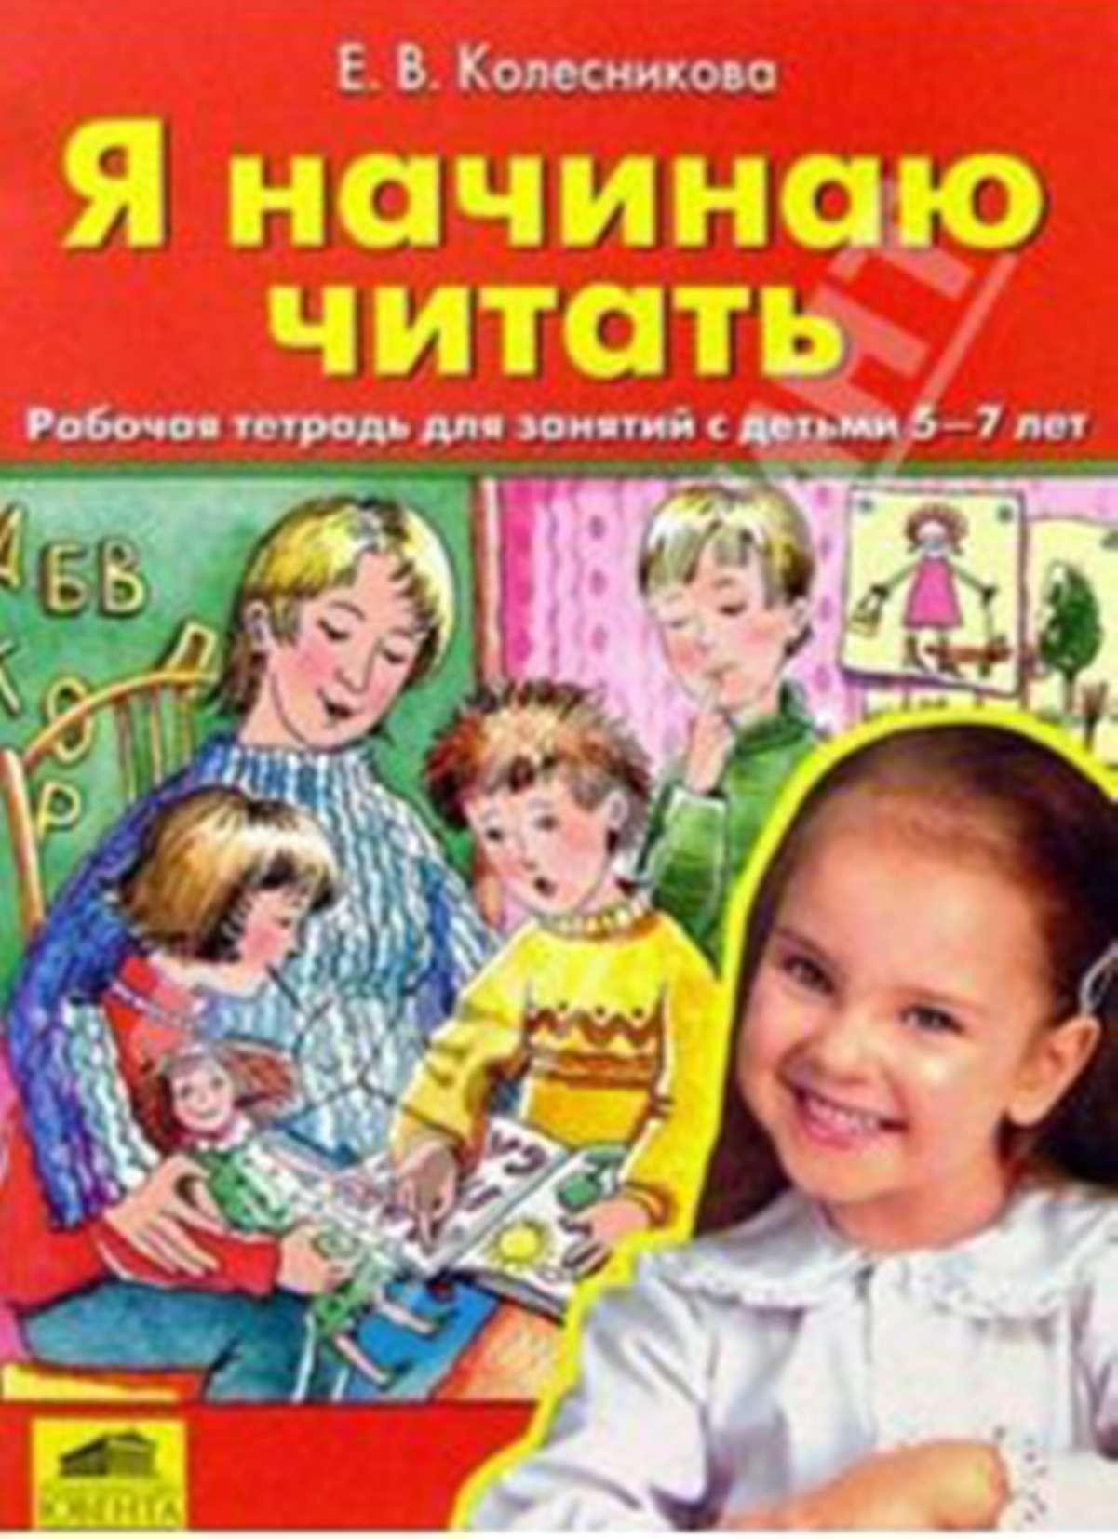

## Е. В. Колесникова

Я начинаю читать

### Рабочая тетрадь для занятий с детьми 5—7 лет

Рекомендовано лабораторией дошкольного образования и лабораторией дефектологии Московского института открытого образования

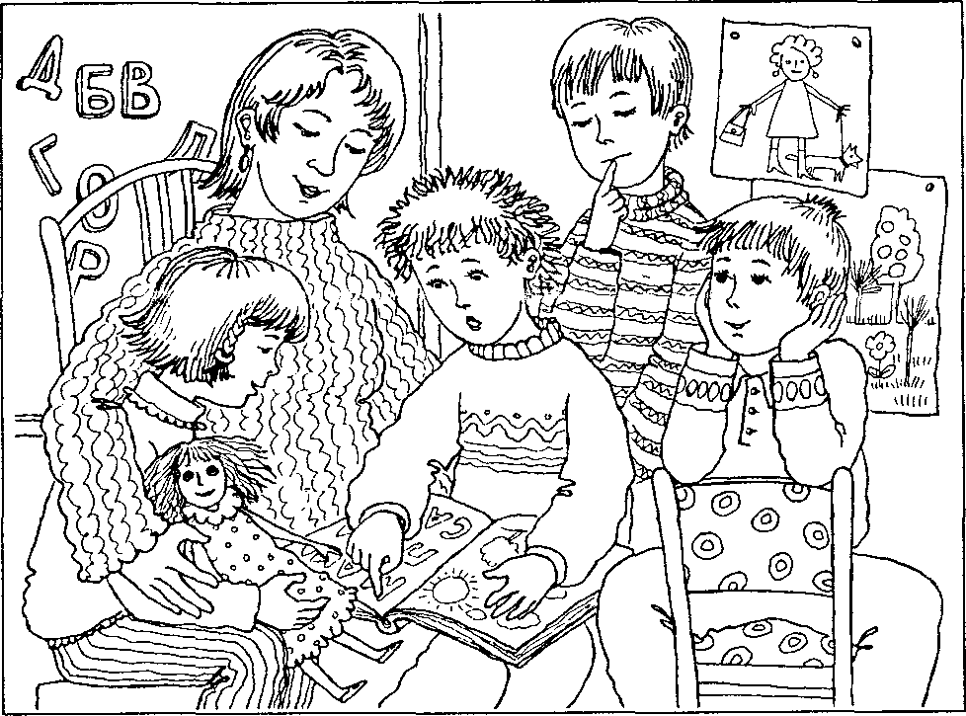

**ЮВЕНТА**



Москва 2003

**УДК 373.167.1:811,161.1**

**ББК 81.2 Рус-922**

**К 60**

*Художественное оформление и макет*

**Т. С. Шаляпина**

*Художники*

**В. А. Цепилова. П. А. Пименов, Р. Л. Щербина, Л. В. Удинцева, А. Ю. Горнов**

**Колесникова Е. В**.

**К60** Я начинаю читать; Рабочая тетрадь для занятий с детьми 5-7 лет. - Изд. 2-е, доп. и перераб. - М.: Издательство «Ювента», 2003. - 64 с: ил.

**УДК 373.167.1:811.161.1**

**ББК 81.2 Рус-922**

Рабочая тетрадь «Я начинаю читать» - четвертая книга авторской программы «От звука к букве (из опыта работы)». Обучение технике чтения, формирование у ребенка интереса к самостоятельному чтению, разви­ тие способностей к чтению - основная цель книги.

Темы, *предлагаемые для обучения чтению, знакомы и понятны* детям и соответствуют разделу «Ознаком­ ление с окружающим» в «Типовой программе воспитания и обучения в детском саду».

В книге имеются задания по подготовке руки ребенка к письму, способствующие развитию и укреплению мышц руки, зрительно-двигательной координации. Через систему игровых заданий и упражнений со звука­ ми, буквами, словами, текстами ребенок освоит азы первоначального чтения и подготовится к обучению в школе.

Рекомендуется широкому кругу специалистов, работающих в дошкольно-образовательных учреждениях, педагогам классов коррекционно-развивающего обучения, гувернерам, а также родителям.

ISBN **5-85429-147-9**

© **Издательство «Ювента» 2003,** *с изменениями*

© **Колесникова Е. В., 1998**

Самоконтроль и самооценка, которые проводят­ ся так же, как и в предыдущих книгах, используют­ ся лишь для того, чтобы повысить развивающий эффект обучения, и не вызывают у детей больших сложностей.

Продолжается работа по формированию умения понять учебную задачу и по выполнению ее само­ стоятельно каждым ребенком. Этому способствует наличие тетради для выполнения заданий, в кото­ рой ребенок с помощью условных обозначений может самостоятельно сформулировать учебную задачу, а также выбрать темп выполнения работы.

Игровые задания, предлагаемые детям в книге, вносят в занятие положительную мотивацию и способствуют полной занятости каждого ребенка.

**Цель каждого занятия:**

* Способствовать развитию фонематического восприятия.
* Расширять знания и представления об окру­ жающем мире.
* Способствовать развитию внимания, памяти, мышления, речи.
* Способствовать развитию интереса и способ­ ностей к чтению.
* Способствовать развитию графических навы­ ков; познакомить с тетрадью в линейку, с широ­ кой и узкой строкой.
* Продолжать учить пользоваться условными обозначениями, самостоятельно формулиро­ вать учебную задачу.
* Формировать навык самоконтроля и само­ оценки.

Надеемся, что ребенок, освоивший программу

«От звука к букве», будет хорошо подготовлен к обучению в школе.

Проверить готовность ребенка к школьному обучению вы сможете по заключительной книге нашей серии «Диагностика готовности к чтению и письму детей 6—7 лет».

8 ней предложены задания, позволяющие оп­ ределить области знаний, в которых ребенок до­ стиг успеха, а также области, в которых ему необ­ ходима помощь взрослого.

Условные обозначения

**Прочитай**

**Подскажи словечко**

Отгадай

Нарисуй, раскрась

**Соедини букву, слово с соответствующей картинкой**

**Напиши и сделай фонетический разбор слова**

Звуки и буквы (закрепление)

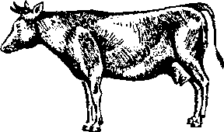Напиши, как мычит корова, каркает ворона и мяукает кошка.

Корова мычит

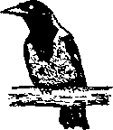Ворона каркает

Кошка мяукает

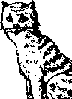

Из рассыпанных букв напиши названия игрушек, которые нарисованы справа.

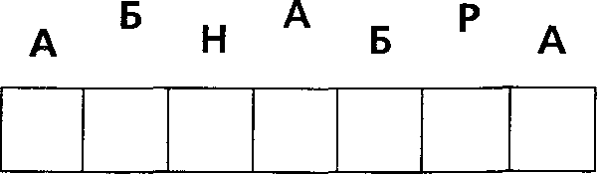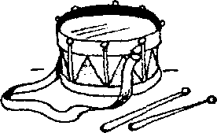

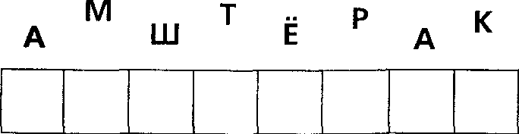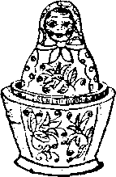

**Звуки и** буквы (закрепление)

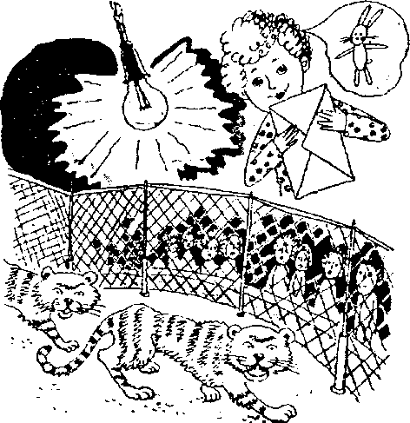Прочитай стихи А. Максакова. Напиши букву, которая потерялась, и прочитай ещё раз. Скажи, что произошло.

Нам темно. Мы просим папу Нам включить поярче ла...пу.

Написал письмо я зайке, Но забыл наклеить ...арки.

Мы от страха все притихли. На арену вышли ...игры.

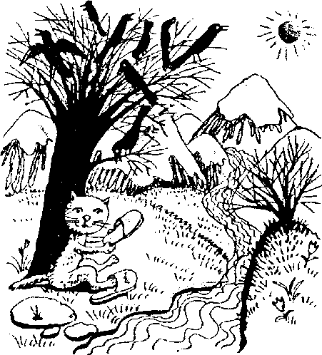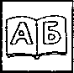Прочитай стихи. Найди в них ошибки и скажи, какую букву надо заме­ нить в последнем слове, чтобы это слово подходило по смыслу.

Тает снег; течёт ручей, На ветвях полно врачей.

Между гор издалека Течёт бурная щека.

Сшил себе котёнок тапки, Чтоб зимой не мёрзли шапки

**Звуки и буквы** (закрепление)

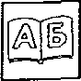Прочитай загадку. Напиши слово-отгадку.

Сели на странички Тридцать три сестрички. Сели рядом и молчат; Нам загадки говорят.



 Напиши, как жужжит жук

Напиши, как комарик поёт свою песенку



Напиши, как насос поёт свою песенку



Определи первый звук в названии каждой картинки, напиши под ней соответствующую букву и прочитай пословицу.

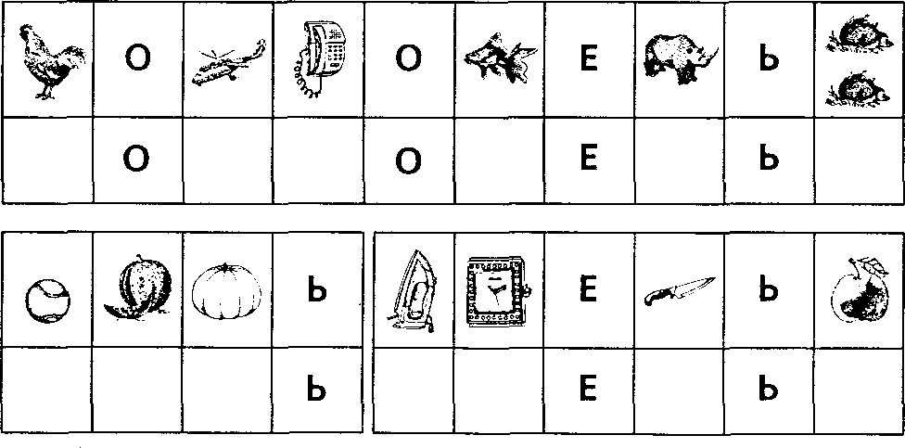

Слова и слоги (закрепление)

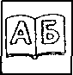Прочитай пословицы.

Доброе слово дом построит, а злое слово разрушит. Хорошее слово всегда к месту.

Слово - ключ, которым открывают сердца.

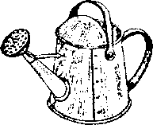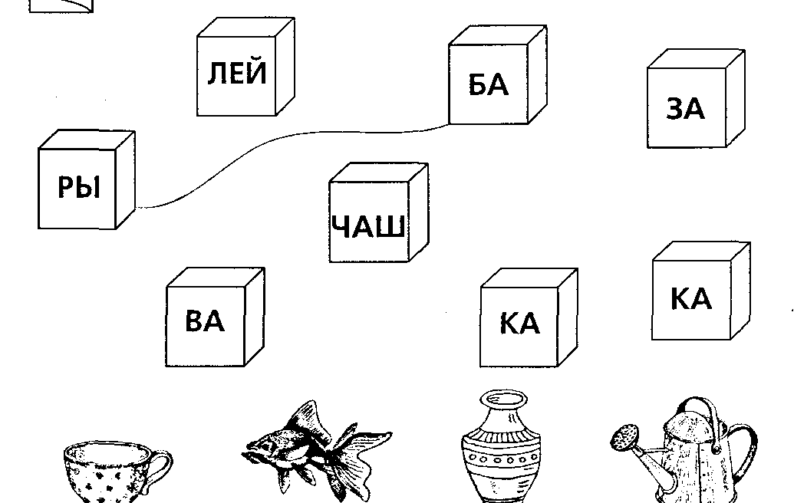

Соедини слоговые кубики так, чтобы получились слова. Прочитай их.

**Слова и слоги** (закрепление)

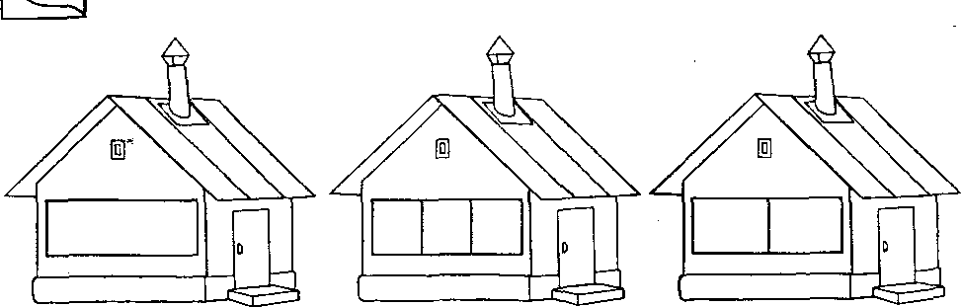

Определи количество слогов в названии животных и покажи стрелочкой,

в каком домике они живут.

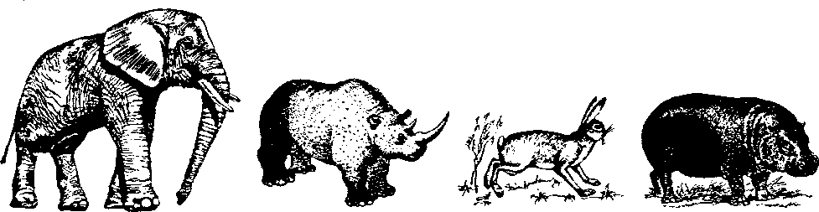

Предложение (закрепление)

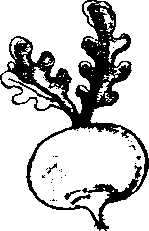Допиши предложение, скажи, сколько слов в нём стало.

Посадил дед

Наша Таня громко



Рыжая белка сушит 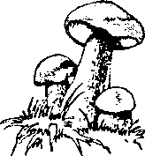

Придумай предложение из трёх слов к каждой картинке и запиши схематически.

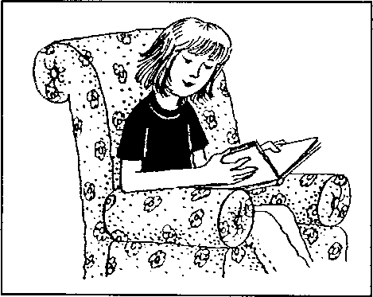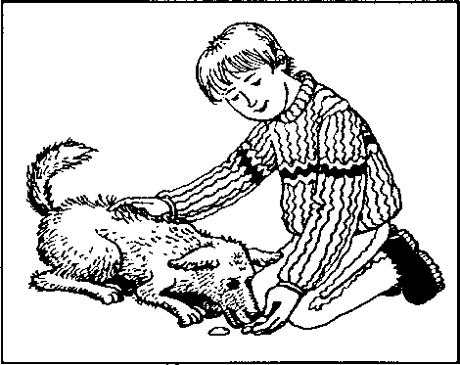

*Примечание.* Каждое слово обозначается прямоугольником, у первого прямоугольника правая сторона выше и обозначает начало предложения.

В **мире книг**

Не куст, а с листочками, Не рубашка, а сшита.

Не человек, а рассказывает.

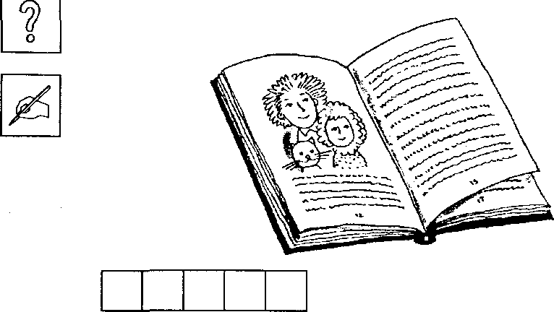

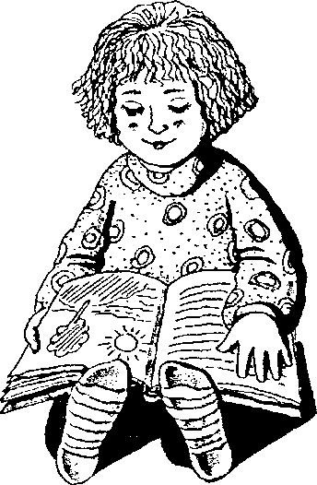Возьми книгу в руки —

и не будет скуки

Будешь книги читать —

будешь всё знать

Испокон века

Книга растит человека.

**В** мире книг

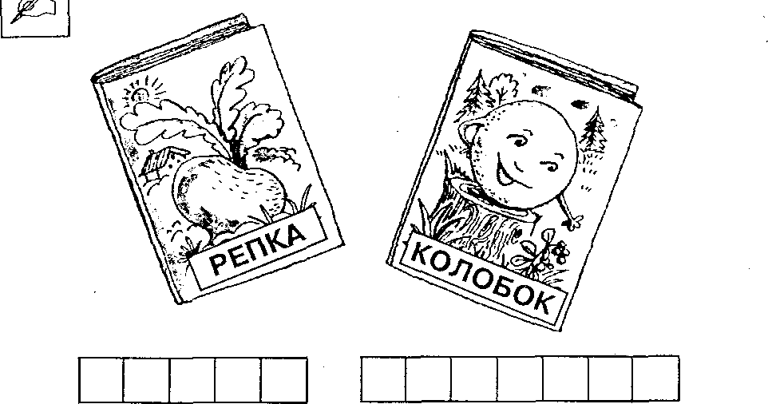

Напиши названия этих книг.



Перед волком не дрожал, От медведя убежал,

А лисице на зубок Все ж попался



Игрушки

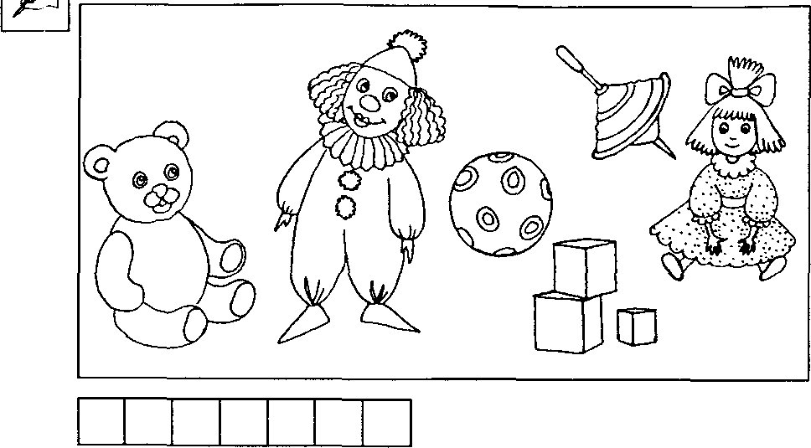

**Напиши название этой картинки одним словом.**

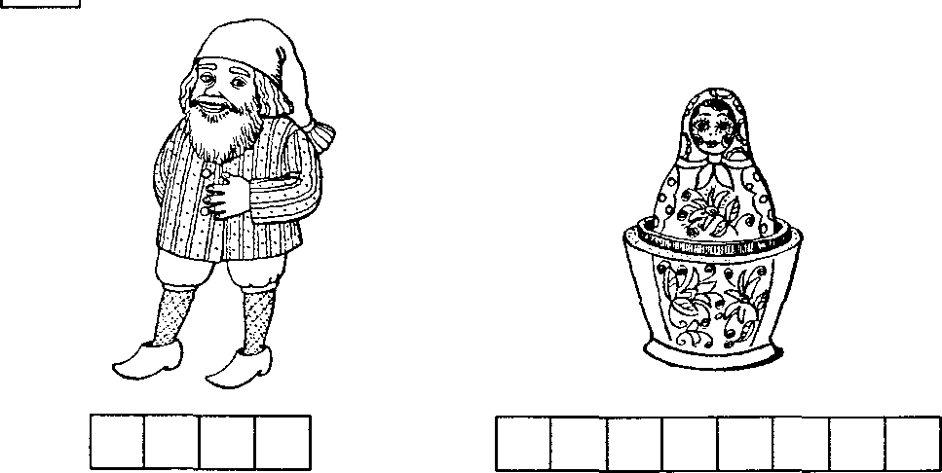

**Напиши названия этих предметов.**

#### Игрушки

**Допиши предложение. Соедини слово, которое написал, с соответствую­ щей игрушкой.**

# меховые игрушки сшиты из

Деревянные игрушки сделаны из Резиновые игрушки сделаны из



# Твой хвостик я в руке держал, Ты полетел, я побежал.



**15**

**Овощи**

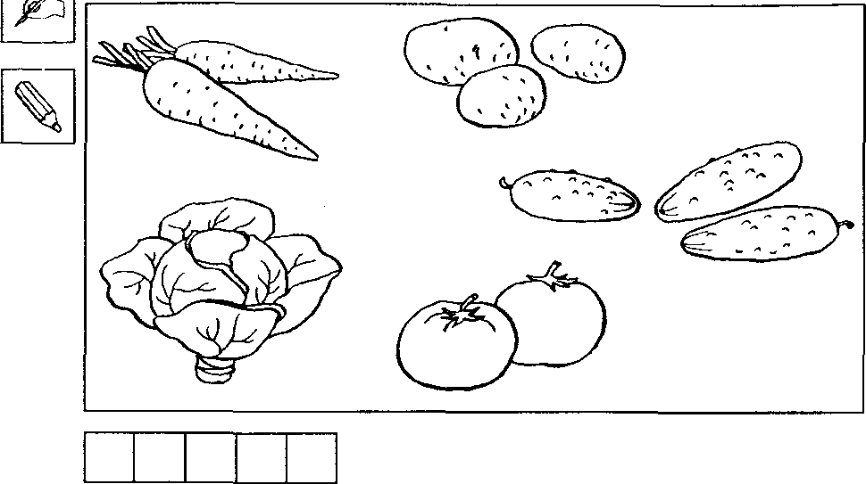

**Напиши название этой картинки одним словом. Раскрась.**

**Напиши названия этих предметов.**

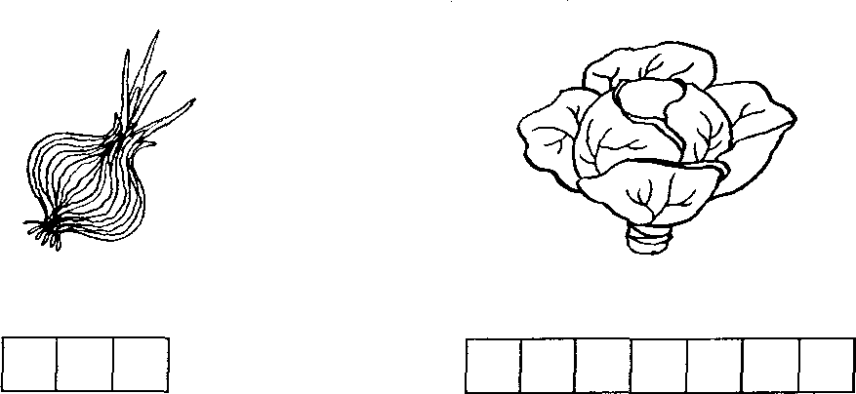

Овощи

Соедини овощи, в названии которых звук «Р» в середине, — с корзинкой слева. Соедини овощи, в названии которых звук «РЬ» в начале, — с кор­ зинкой справа.

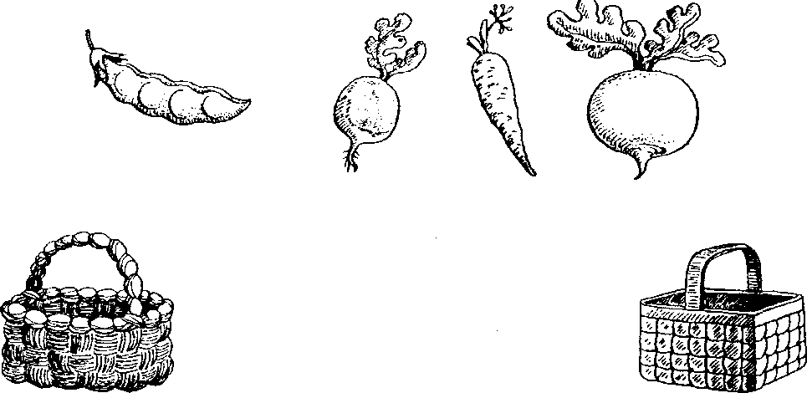

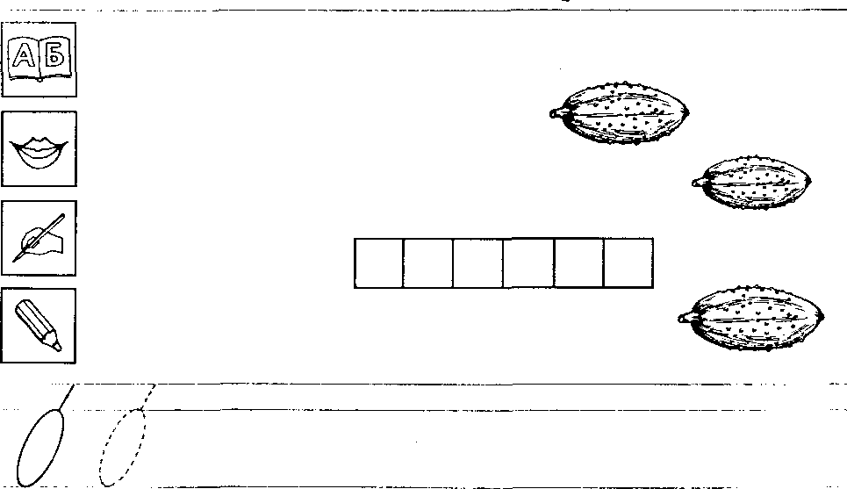

Летом в огороде -

Свежие, зелёные, А зимою в бочке -

Жёлтые, солёные.

Отгадайте, молодцы. Как зовут нас?

17

**Овощи**

**Соедини овощи, в названии которых эвук « Р** » **в середине, — с корзинкой слепа. Соедини овощи, в названии которых звук** «**РЬ**» **в начале, — с кор­ зинкой отрава.**

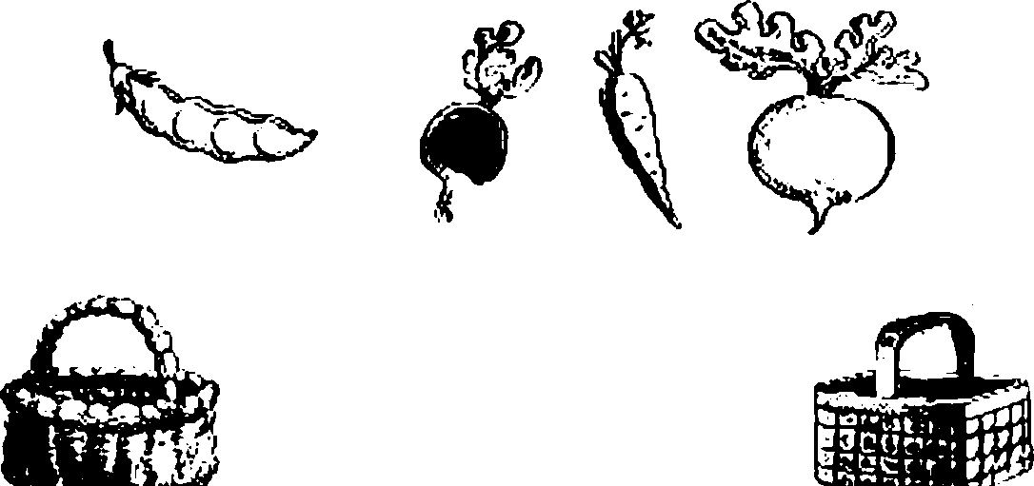

# Летом в огороде -

Свежие, зелёные, А зимою в бочке —

# Жёлтые, солёные.

Отгадайте, молодцы, Как зовут нас?

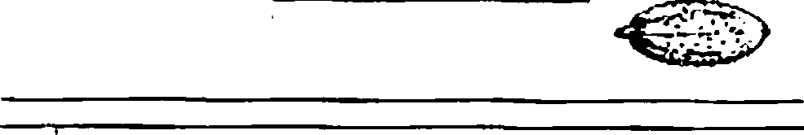



17

Фрукты

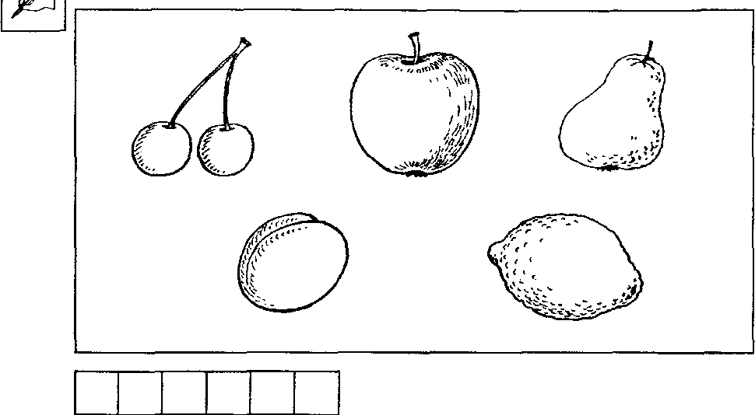

**Напиши название этой картинки одним словом. Раскрась.**

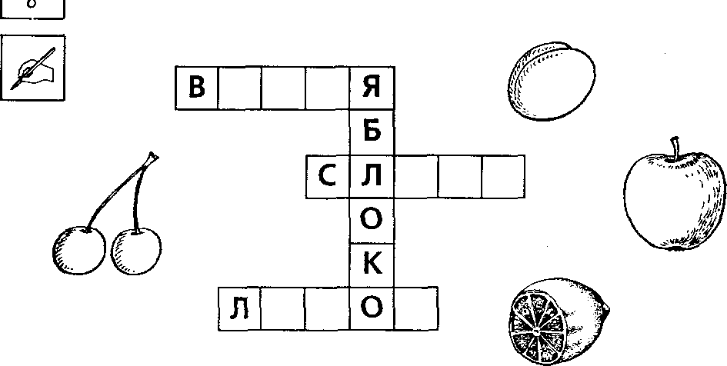

**Впиши в клеточки кроссворда** буквы так, **чтобы получились** названия

**нарисованных фруктов и ягод.**

## фрукты

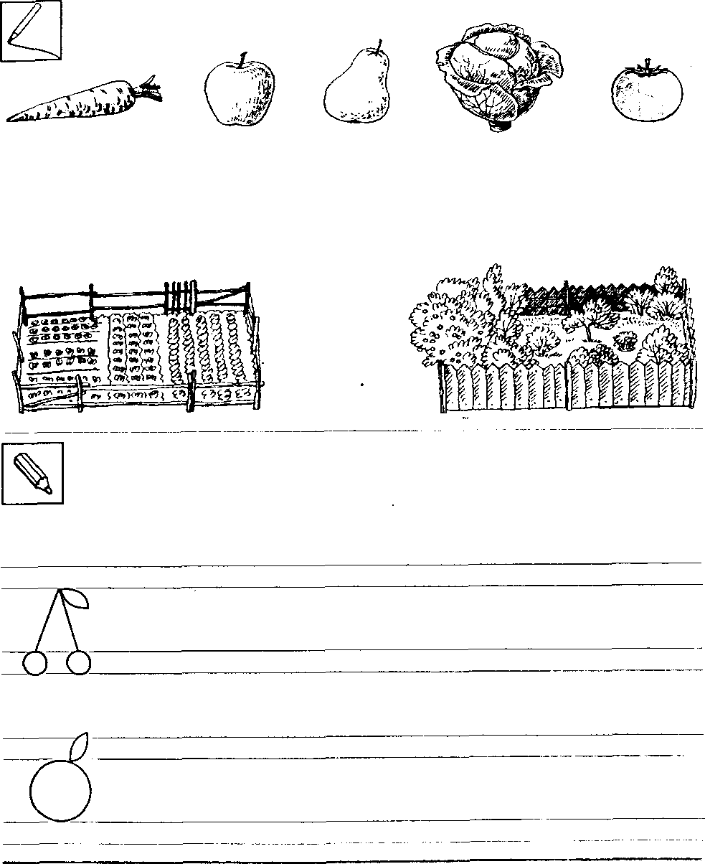Покажи стрелочкой, что где растёт.

Нарисуй вишни и яблоки, как показано на рисунке.

**19**

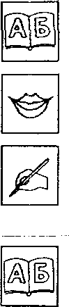Несу я урожаи,

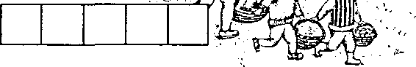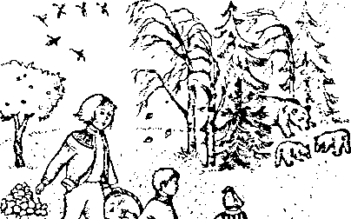

Поля вновь засеваю, Птиц к югу отправляю, Но не касаюсь сосен

И ёлочек. Я

Тихо в осеннем лесу. Шелестит под ногами опав­ шая сухая листва. Кое-где краснеет шляпка поздне­ го подосиновика. Тонко просвистит рябчик, про¬ кличут в небе пролетающие косяком журавли.

Что-то грустное, прощальное слышится и ви­ дится в осеннем лесу.

*(И. С. Соколов- Микитов)*

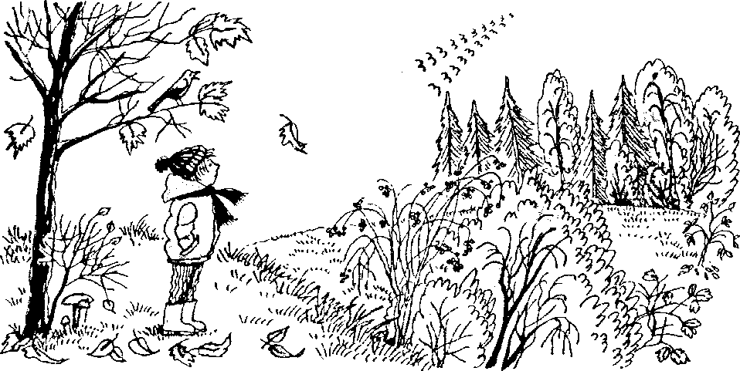

Осень

На листочках дерева спряталось название осеннего месяца. Напиши его.

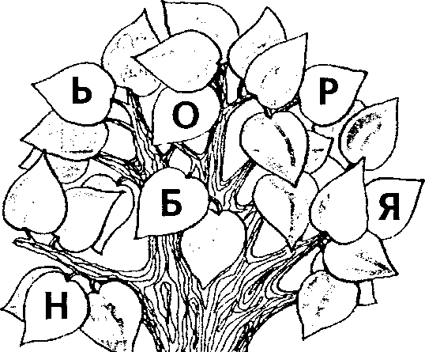

Нарисуй листики, как показано на рисунке. Раскрась верхние листочки жёлтым карандашом, а нижние — красным.

Осень идёт, и дождь за собой ведёт. Осень дождлива, да сытна.

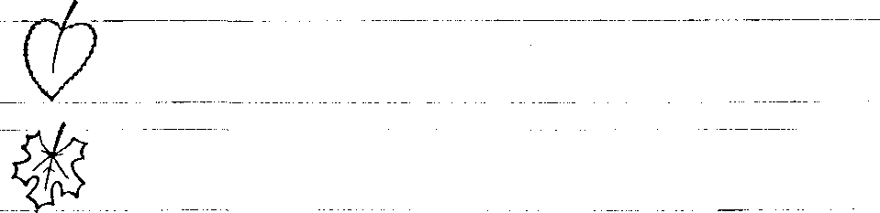

21

| Домашние животные

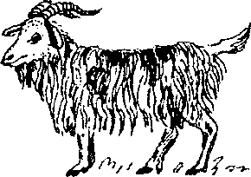Спереди - пятачок, Сзади - крючок.

Посередине - спинка, А на ней щетинка.



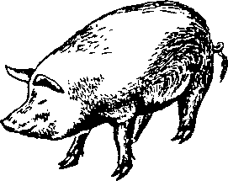Идёт мохнатый, Идёт бородатый,

Рожищами помахивает, Бородищей потряхивает! Копытцами постукивает.

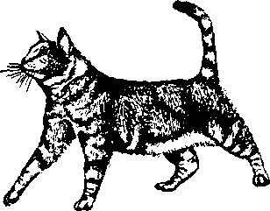Мордочка усатая, Шубка полосатая, Часто умывается,

А с водой не знается.





Дикие животные

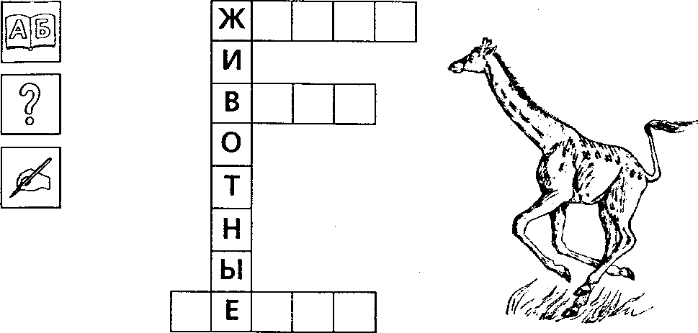

На овчарку он похож, Что ни зуб -

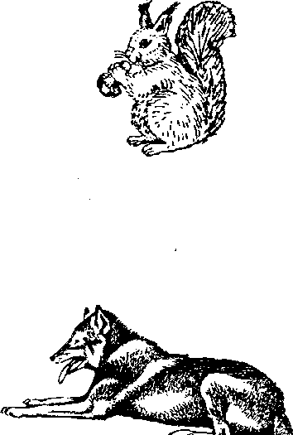

то острый нож!

Он бежит, оскалив пасть, На овцу готов напасть.

Рыжий маленький зверек По деревьям прыг да скок.

Мама вяжет длинный шарф, Потому что сын ...

24

Дикие животные

По траве идёт колючий  В лесу живет хитрая 

В берлоге спит 

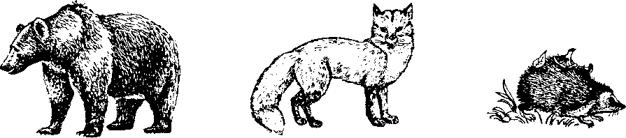

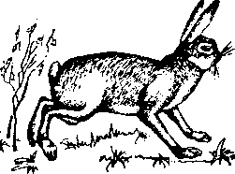Не барашек и не кот, Носит шубу круглый год. Шуба серая для лета.

Для зимы - другого цвета



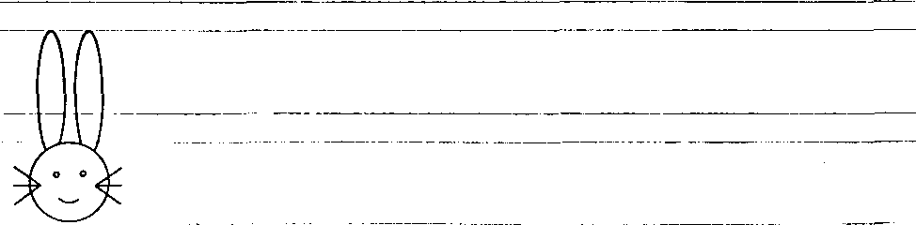

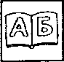**Лошадка**

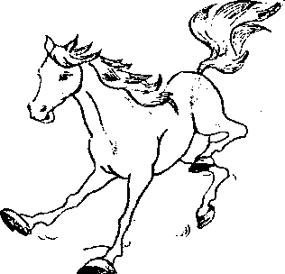

Конь храпит, ушами прядёт, глазами поводит, удила грызёт, шею, словно лебедь, гнёт, копытом землю роет. Грива на шее волной, сзади хвост трубой, меж ушей — чёлка, на ногах —

щётка; шерсть серебром отливает. Во рту удила, на спине седло, стремена золотые, подковы стальные.

— Садись и пошёл! За тридевять земель, в тридесятое царство!

Конь бежит, земля дрожит, изо рта пена, из ноздрей пар валит.

*(К. Д. Ушинский)*



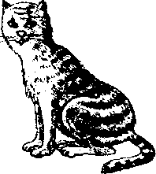Как у нашего кота Шубка очень хороша Как у котика усы Удивительной красы. Глаза смелые,

Зубки белые.

Потешки

Зайчишка-трусишка По полю бежал,

В огород забежал,

Морковку нашёл, Капустку нашёл, Сидит, грызёт Иди прочь: Хозяин идёт!

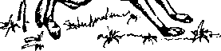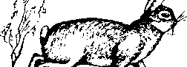

**Сказки**

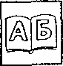«Сказка - ложь, да в ней намёк, добрым молод­ цам урок», - писал Александр Сергеевич Пушкин. И действительно, в сказке всегда есть урок, но урок очень мягкий, добрый, чаще всего это дружеский со­ вет. Сказка учит отличать добро от зла, хорошее от плохого.

Написать сказку может только настоящий поэт и мастер.

Вечные сказки - сказки народные, в них спрятана волшебная сила.

*(Ю. Коваль)*

**Напиши, как зовут этих поросят.**

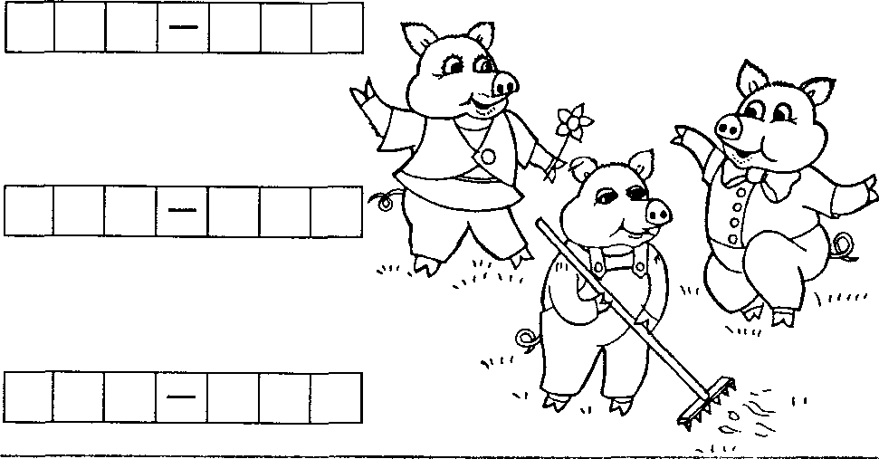

**Сказки**

Подскажи слово в конце стихотворения и напиши его.

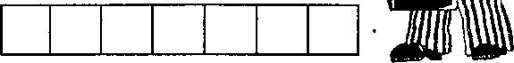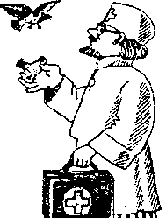

Лечит маленьких детей, Лечит птичек и зверей.

Сквозь очки свои глядит Добрый доктор

Это что за очень странный Человечек деревянный На земле и под водой Ищет ключик золотой?

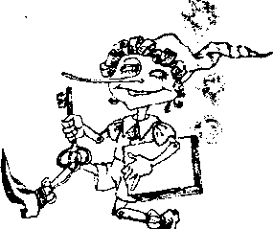

Всюду нос суёт свой длинный. Кто же это?

Нарисуй Чебурашку, как показано на рисунке.

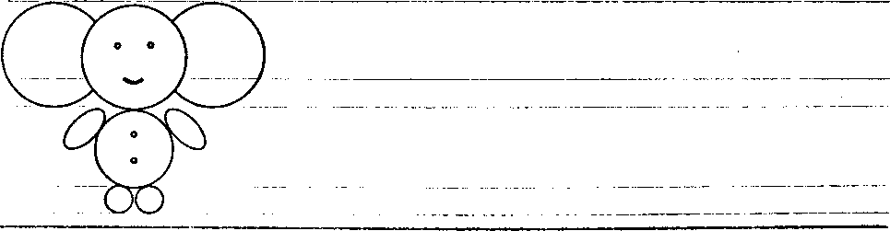

**Страничка для чтения.** Сказки

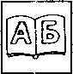**Как аукнется, так и откликнется**

Русская народная сказка

Подружилась лиса с журавлём и зовёт его к себе в гости:

* Приходи, куманёк, приходи, дорогой. Уж вот как я тебя угощу!

Пришёл журавль на званый обед, а лиса наварила ман­ ной каши, размазала по тарелке и потчует журавля:

- Кушай, куманёк, кушай, голубчик! Сама стряпала. Журавль хлоп-хлоп носом по тарелке, стучал-стучал —

ничего не попадает. А лиса лижет себе да лижет кашу, так всю сама и скушала. Съела лиса кашу и говорит:

* Не обессудь, куманёк, больше потчевать нечем.
* Спасибо, кума, и на этом, — отвечает журавль. — Прихо­ ди завтра ко мне.

На другой день приходит лиса к журавлю, а журавль на­ готовил окрошки, налил в высокий кувшин с высоким гор­ лышком, поставил на стол и потчует:

* Кушай, кумушка, кушай, милая! Право, больше потче­ вать нечем.

Вертится лиса вокруг кувшина: и так зайдёт, и этак, и лиз­ нёт кувшин, и понюхает - всё ничего не достанет. А жу­ равль стоит на своих высоких ногах да длинным носом ок­ рошку из кувшина таскает. Клевал да клевал, пока всё не съел.

* Ну, не обессудь, кумушка, больше угощать нечем.

Пошла лиса домой не солоно хлебавши. На этом у них и дружба с журавлём кончилась.

**Страничка для чтения.** Сказки

#### Лиса и козёл

Русская народная сказка

Бежала лиса по дороге, на ворон зазевалась и упала в колодец. Воды в колодце немного, утонуть — не утонешь, а выскочить — не выскочишь.

Сидит лиса, горюет. Что тут делать?

Вот идёт по той же дороге козёл, головой помахивает, бородой потряхивает, по сторонам поглядывает. От нечего делать заглянул козёл в колодец. Увидел там лису и спрашивает:

* Здорово, лисонька! Что ты тут делаешь?
* Да вот отдыхаю. Наверху-то жарко, а тут и прохладно, и водицы холодной сколько хочешь.

А козлу давно пить хочется.

* Да хороша ли вода-то?
* Вода-то хороша, - отвечает. - Да ты прыгай сюда, вот и попробуешь, места нам и двоим хватит.

Козёл сдуру и прыгнул. Воду замутил, чуть лису не задавил. Рассердилась лиса, бранится:

* Ишь, бородатый, и прыгнуть не сумел, всю забрызгал.

Вскочила лиса козлу на спину, со спины на рога, да и вон из колодца. Только козёл её и видел.

Сидит козёл в колодце. До вечера просидел, не знает, как выбраться.

Хватился хозяин козла, пошёл искать. Искал, искал, насилу нашёл. Верёвку принёс и козла из колодца вытащил.

31

Новый год

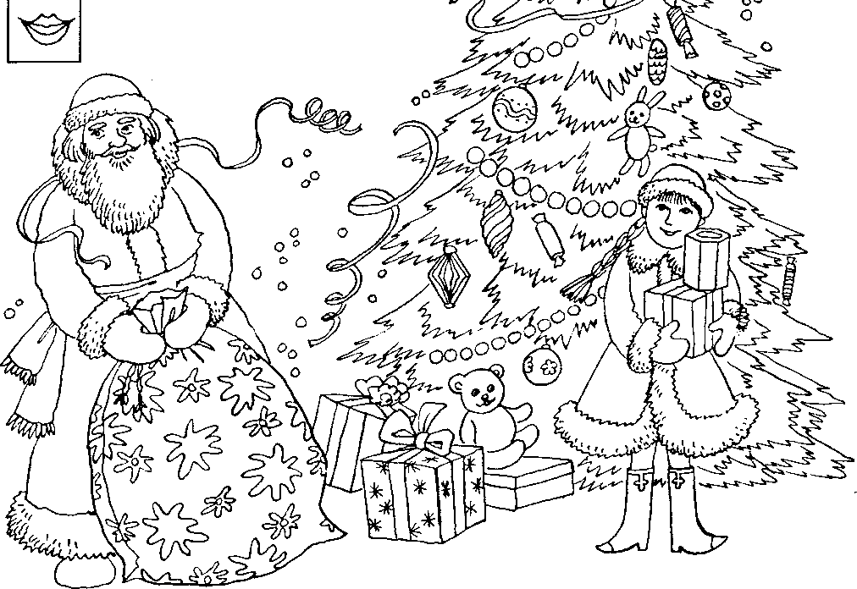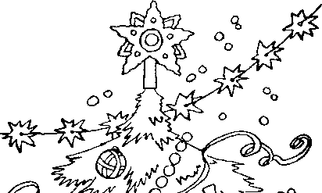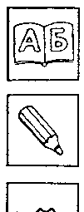

И ёлка зажигается, И пляшет хоровод.

И вот, как полагается, Приходит новый год.

*(О. Высотская)*

**Напиши, как называются герои новогоднего праздника.**

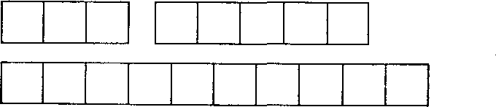

**34**

**Новый год**

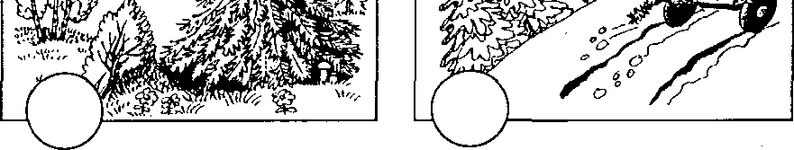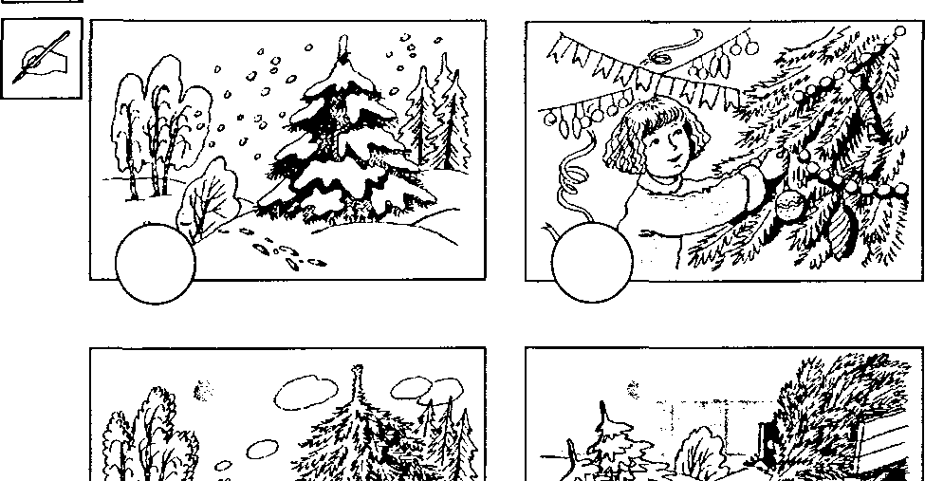

**Отметь цифрами 1, 2, 3, 4 по** порядку, **как ёлочка попала в дом, а затем расскажи.**

Нарисуй шарики, как показано на рисунке.

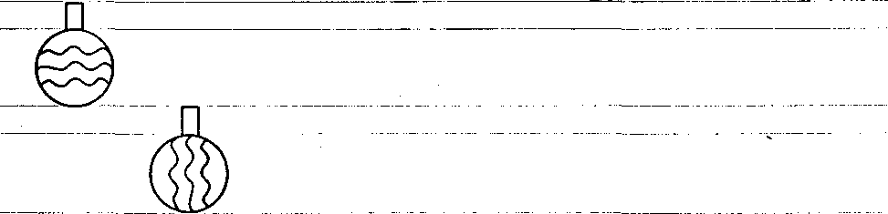

Транспорт

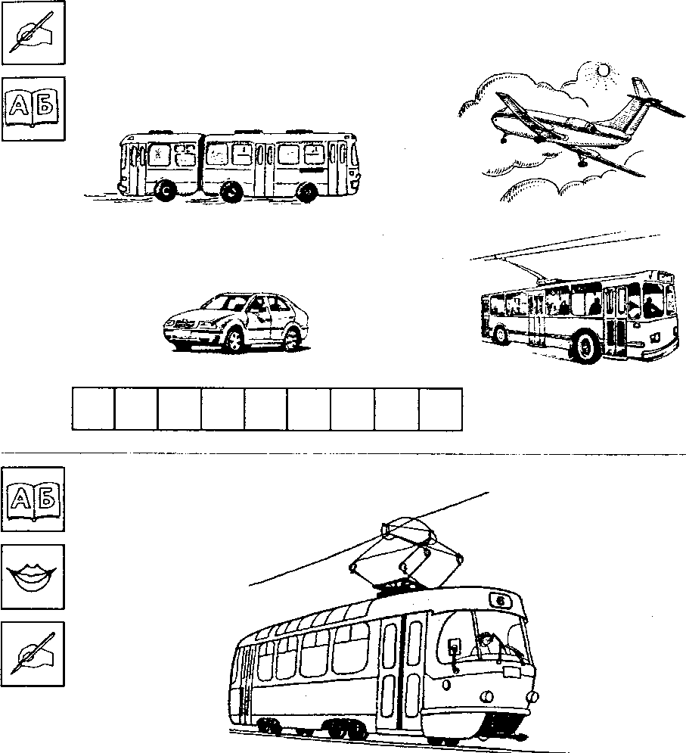

**Напиши слово, обозначающее эти предметы.**

Допиши последнее слово в конце стихотворения.

Дом на рельсах тут как тут, Всех умчит он в пять минут. Ты садись, не зевай, Отправляется

Транспорт

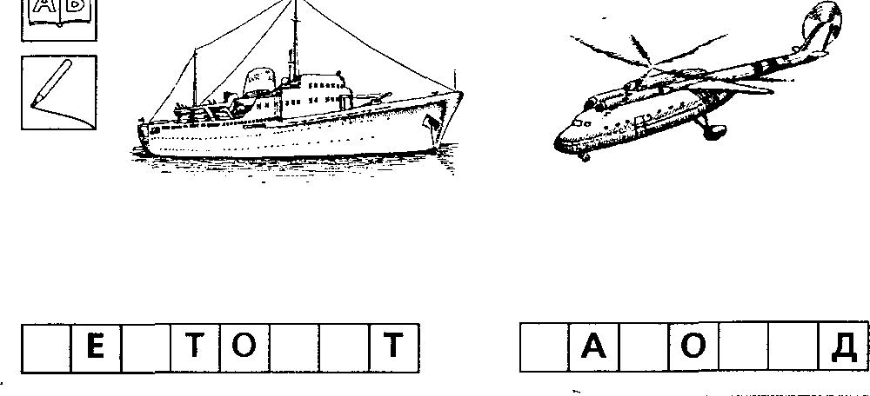

**Допиши пропущенные буквы, прочитай слова и соедини каждое слово**

**с предметом, к которому оно подходит.**

**Нарисуй вагончики, как показано на рисунке.**

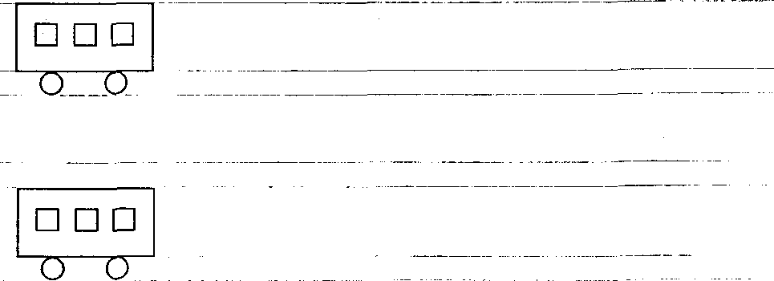

Профессии

 Обувь ремонтирует



Стихи сочиняет 

 Картины рисует

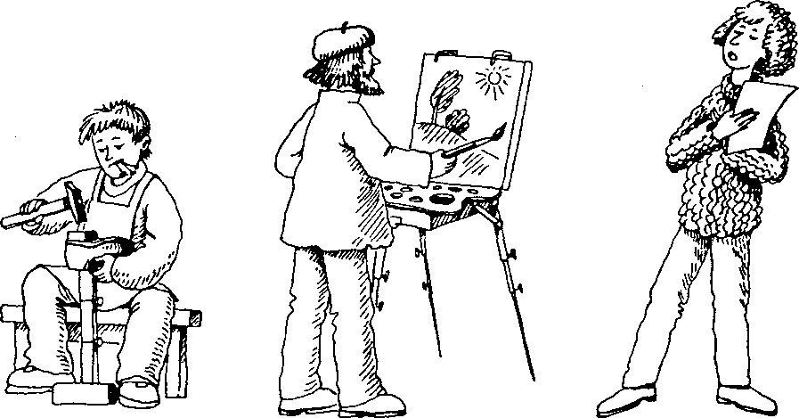

Природные явления

Прочитай народные приметы. Подчеркни слова, обозначающие природ­ ные явления.

Дождь в мае хлеба поднимает. Сильная роса - к жаре.

Гром в сентябре предвещает тёплую осень.

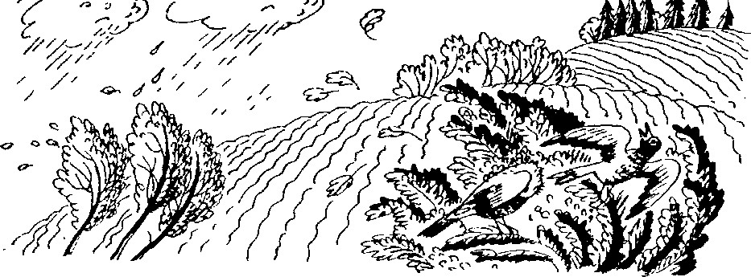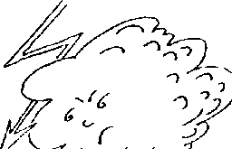

Прочитай стихотворение и раскрась картинку.

Шли над жёлтыми полями

Тучи, полные дождём. Тучи стукнулись боками — Загремел сердито гром.

*(Т. Шорыгина)*

**Природные явления**

**Прочитай слова. Соедини каждое слово с соответствующей картинкой.**

Радуга Гроза Листопад Снегопад

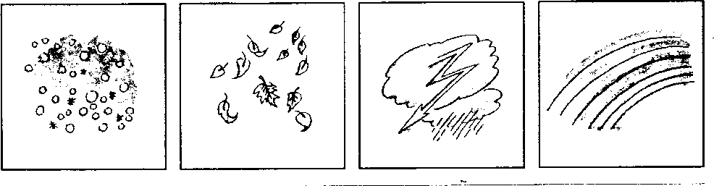

**Определи первый звук в названии каждой картинки, напиши под ней соответствующую букву и прочитай слово.**

О

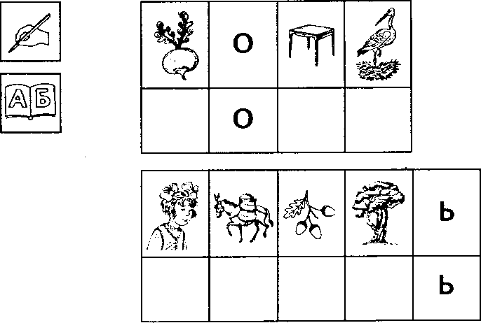

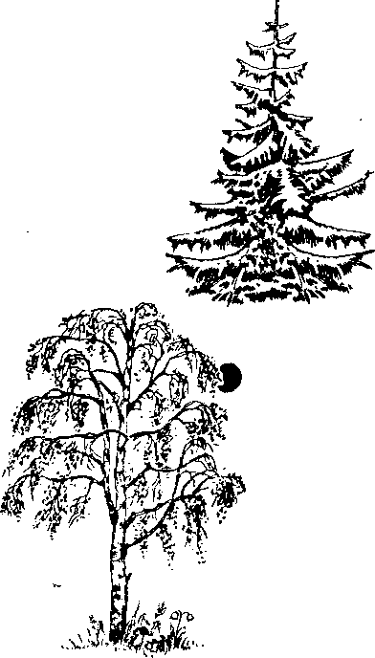Не заботясь о погоде,

В сарафане белом ходит, А в один из тёплых дней Май серёжки дарит ей.



Что же это за девица: Не швея, не мастерица. Ничего сам не шьёт,

А в иголках круглый год.



Нарисуй грибы, жёлуди, как показано на рисунке.

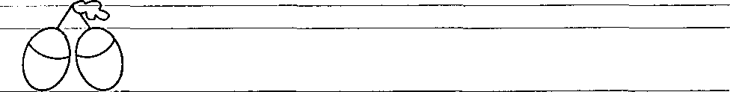

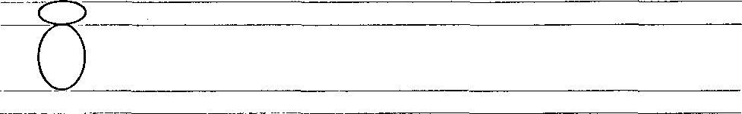

**Насекомые**

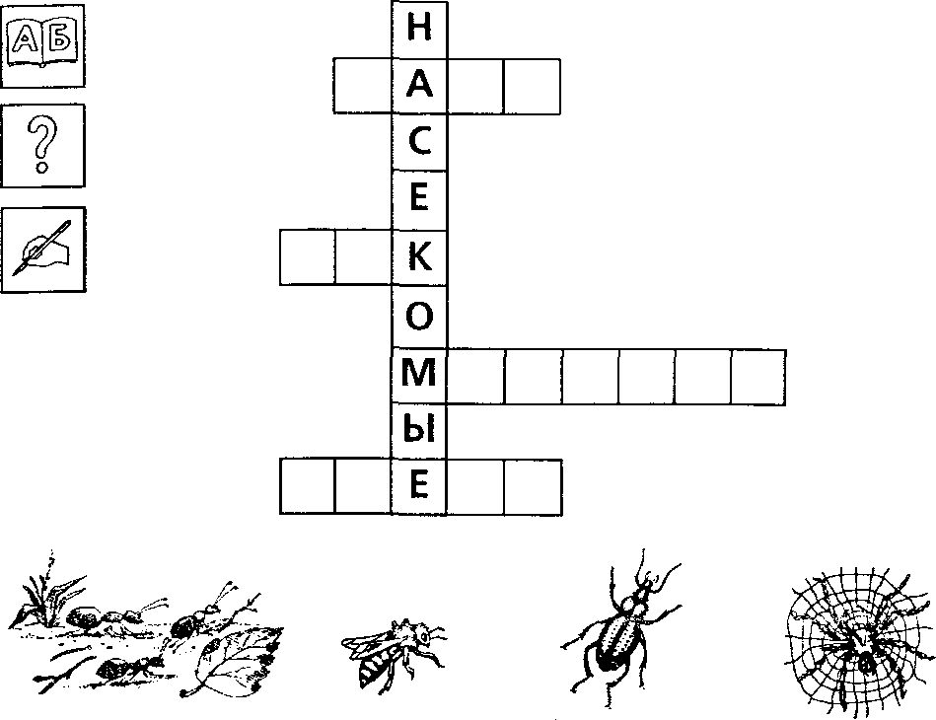

На поляне возле ёлок Дом построен из иголок, За травой не виден он,

А жильцов в нём миллион

Домовитая хозяйка Пролетает над лужайкой. Похлопочет над цветком — Он поделится медком.

Восемь ног,

Как восемь рук, Вышивают шёлком круг.

Чёрен, а не ворон, Рогат, а не бык,

С крыльями, а не птица.

Насекомые

Раскрась насекомых, которые летают, и обведи тех, которые ползают.

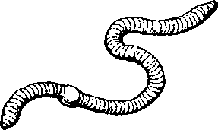

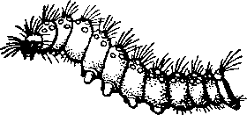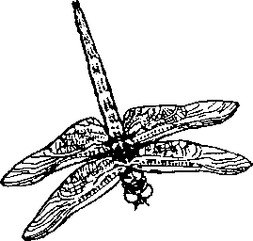

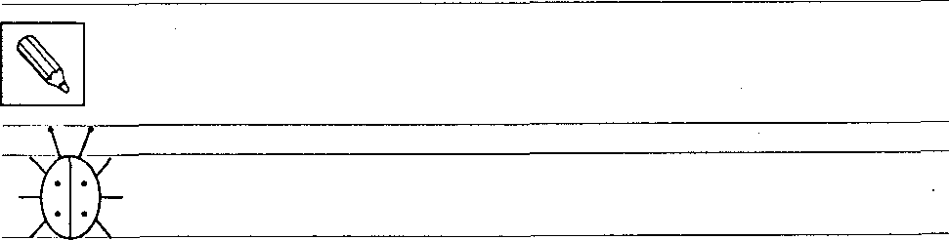

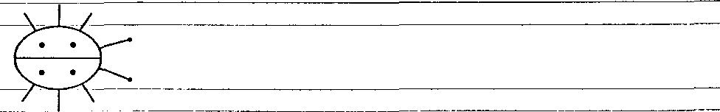

**Птицы**

Напиши одним словом название этой картинки,

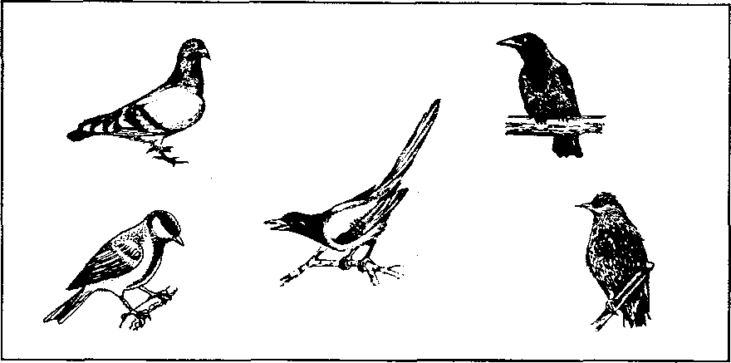

Отгадай загадки. Напиши слово-отгадку и соедини его с картинкой, к ко­ торой это слово подходит.

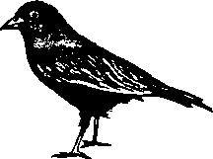Я весь день ловлю жучков, Уплетаю червячков.

Чик-чирик! Не робей!

Я бывалый 

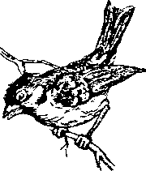Всех перелётных птиц черней, Чистит пашню от червей, Целый день по пашне вскачь, И зовётся птица

Птицы

#### Дятел

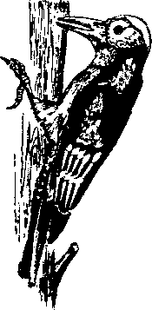Тук! Тук! Тук! В глухом лесу, на со­ сне, чёрный дятел плотничает.

Лапками цепляется, хвостиком упи­ рается, носом отстукивает - мурашей да козявок из-за коры выпугивает; кругом ствола обежит, никого не про­ глядит. Испугалися мураши: «Эти-де порядки не хороши!» Со страху коря¬ чутся, за корою прячутся — не хотят вон идти. Тук! Тук! Тук! Чёрный дятел стучит, носом кору долбит, длинный язык в дыры запускает: мурашей словно рыбку таскает.

*(К. Д. Ушинский)*

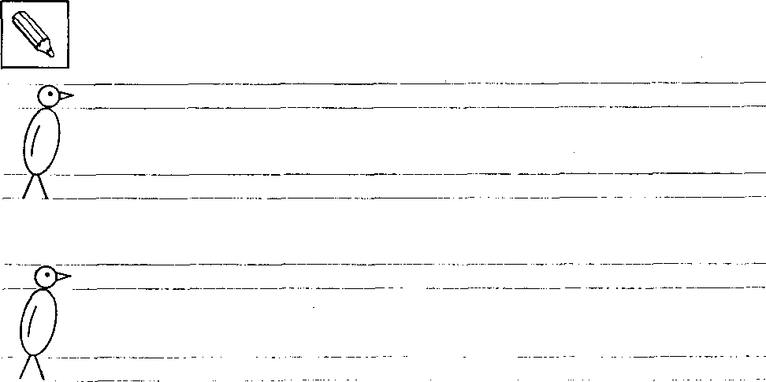

Цветы

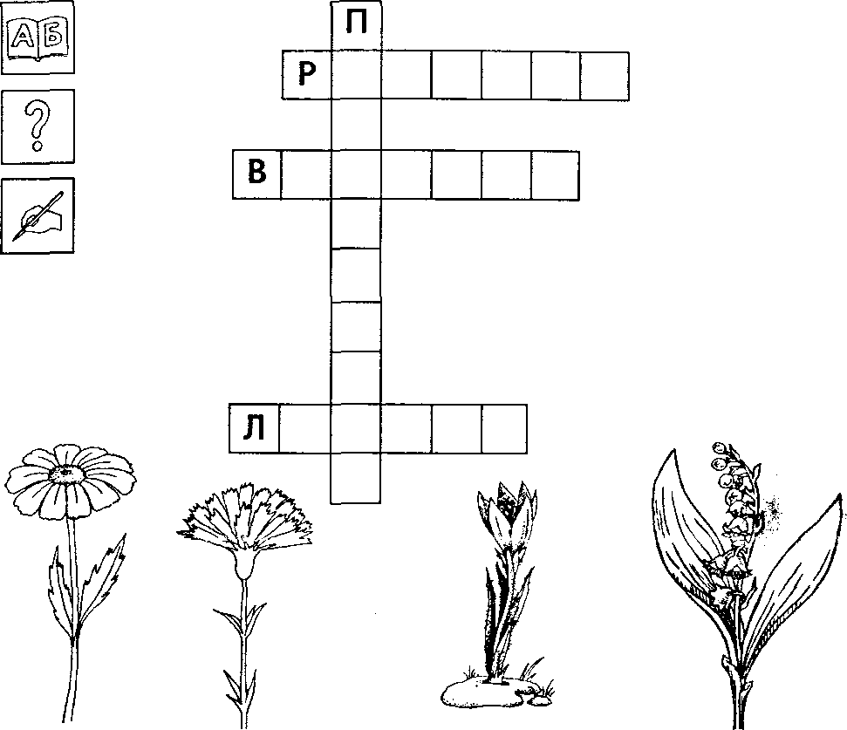

Из-под снега вышел друг. Белые горошки

И весной запахло вдруг. На зелёной ножке.

Шёл я лугом по тропинке, Видел солнце на травинке. Но совсем не горячи Солнца белые лучи.

Колосится в поле рожь,

Там, во ржи, цветок найдёшь. Ярко-синий и пушистый, Только жаль, что не душистый.

Цветы

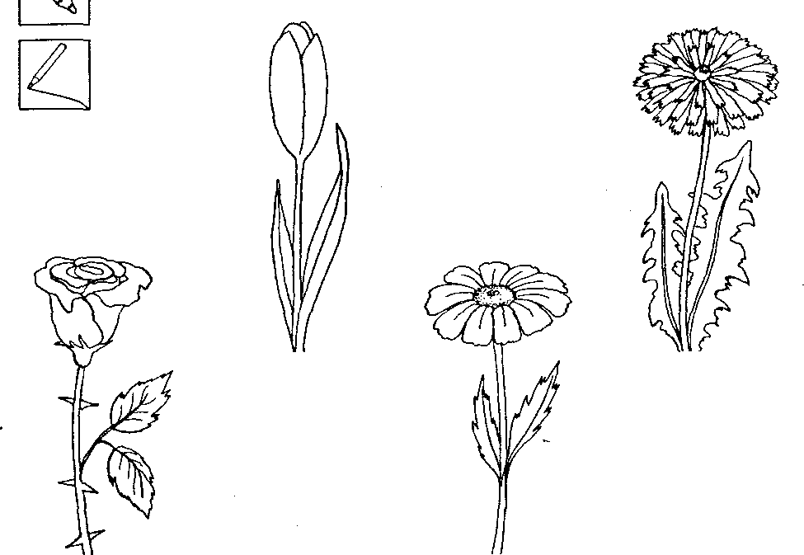

**Раскрась только те цветы, которые растут в саду.**

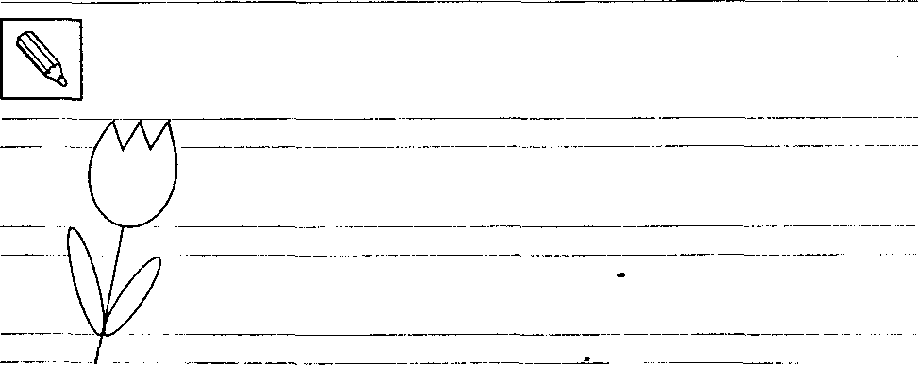

8 марта

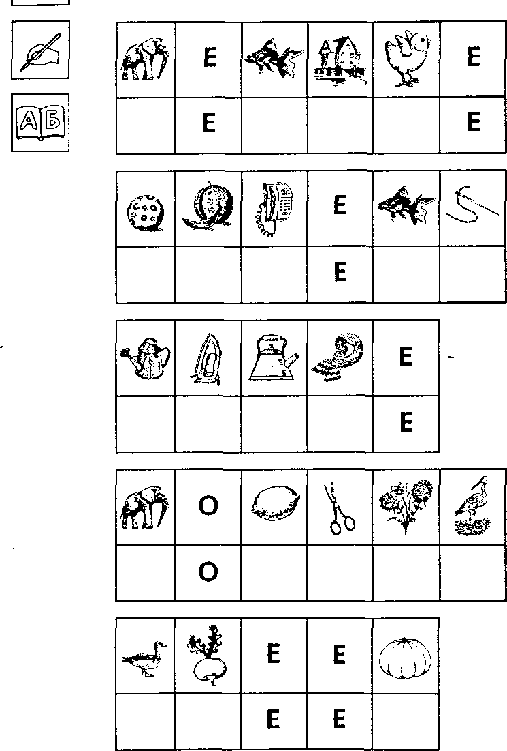

Определи первый звук **в** названии каждой картинки, напиши под ней соответствующую букву и прочитай пословицу.

Весна

Соедини слово, которое написал, с картинкой, к которой оно подходит,

Я раскрываю почки, В зелёные листочки Деревья одеваю,

 Посевы поливаю.

Движения полна,

Зовут меня

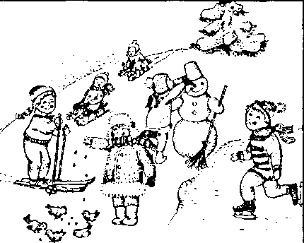

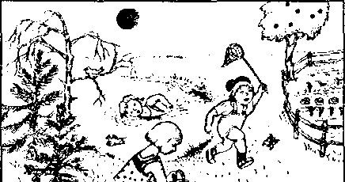

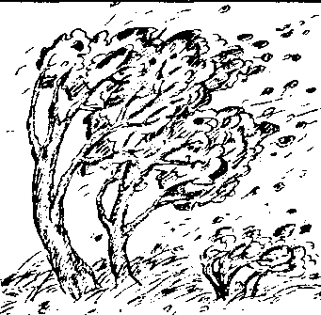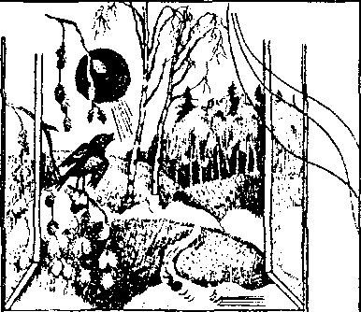

**Весна**

**Весенние радости**

Первые сосульки! Первые лужи! А первый дождик! А первая радуга! Весенние первоцветы: жёлтые мать- и-мачеха, розовое волчье лыко, голубые перелески. А вестники весны птицы! Грачи прилетели, запели первые жаворонки, скворцы чистят скворечники.

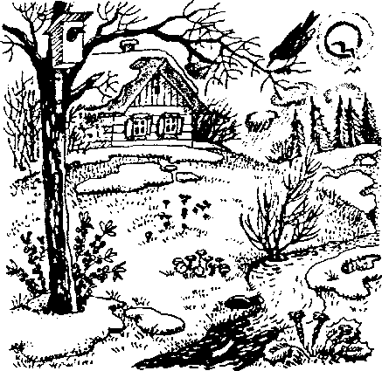И конечно же, весёлые весенние ручейки! Хо­ чешь смотри, как вода иг­ рает, хочешь слушай, как вода журчит, а хочешь - брось в ручей щепку, и она сразу превратится в корабль, и начнётся увле­ кательное путешествие по неизведанной реке.

*(И, Сладков)*

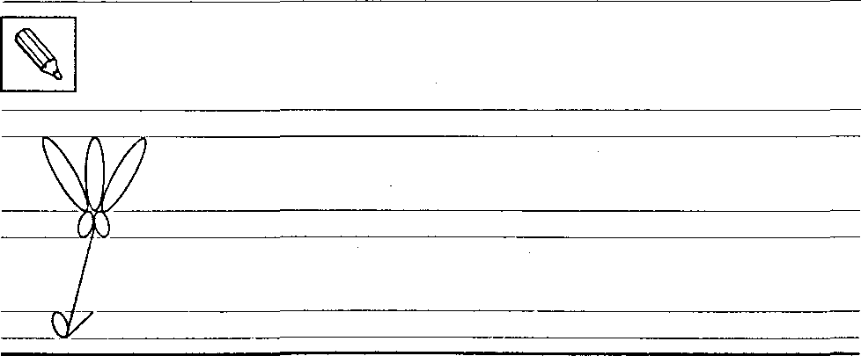

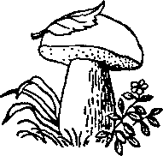**Лето**

**Раскрась картинки, которые относятся к лету.**

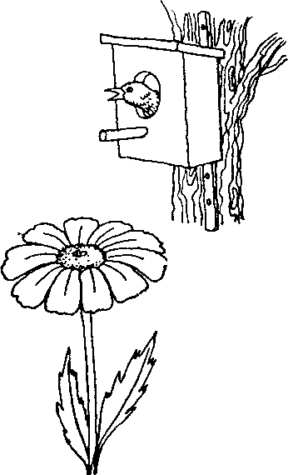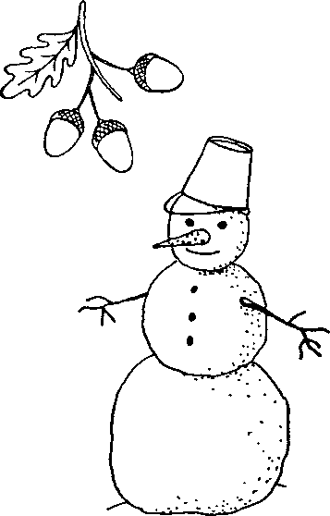Летом стоят жаркие солнечные дни. Деревья и кустар­ ники зелёные. Очень много цветов на лугу, отчего он ка­ жется пёстрым ковром. Над цветами порхают бабочки, стрекозы, поют свои песенки кузнечики. Летом можно купаться, загорать, играть в весёлые игры.



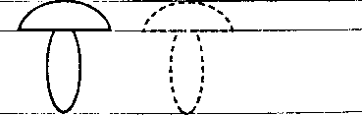

**Лето**

**Раскрась картинки, которые относятся к лету.**

# Летом стоят жаркие солнечные дни. Деревья и кустар­ ники зелёные. Очень много цветов на лугу, отчего он ка¬ жется пёстрым копром. Над цветами порхают бабочки, стрекозы, поют свои песенки кузнечики. Летом можно купаться, загорать, играть в весёлые игры.

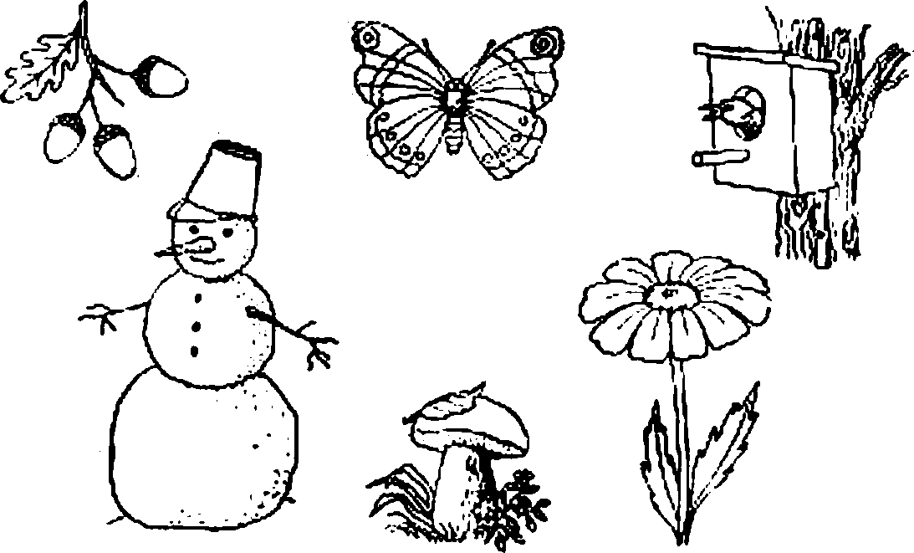





### Я

**Страничка для чтения. Времена года**

**Прочитай пословицы и поговорки. Скажи, почему так говорят.**

Летний день год кормит.

Зимой солнце сквозь слезы улыбается. Весна красна, да холодна.

Осень дождлива, да сытна.

#### Старик- годовик

Вышел старик-годовик. Стал махать рукавом и пускать птиц. Каждая птица со своим именем. Махнул старик-го­ довик первый раз, и полетели первые три птицы. Стало хо­ лодно. Пошёл снег. Махнул старик-годовик второй раз - полетела вторая тройка. Снег начал таять, на полях появи­ лись цветы. Махнул старик-годовик третий раз — полетела третья тройка. Стало жарко, душно... Махнул стари к-годо­ вик четвёртый раз — и полетели ещё три птицы. Подул хо­

лодный ветер, посыпался частый дождь.

#### Времена года

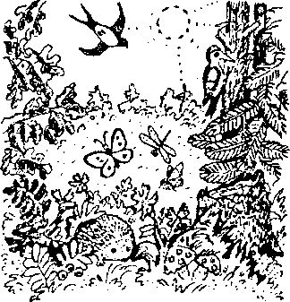Придумала мать дочерям имена: Вот — лето и осень. Зима и весна. Приходит весна — зеленеют леса, И птичьи повсюду звенят голоса.

А лето пришло - всё под солнцем цветёт,

**И** спелые ягоды просятся в рот.

Нам щедрая осень приносит плоды — Дают урожай поля и сады.

Зима засыпает снегами поля.

Зимой отдыхает и дремлет земля.

*(А. Кузнецова)*

*(В. Даль)*

Страничка для чтения. Времена года

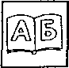**Зимняя песенка**

Вот зима пришла серебристая, Белым снегом замела поле чистое.

Днём с детьми на коньках всё катается. Ночью в снежных огоньках рассыпается. В окнах пишет узор льдом-иголочкой

**И** стучится к нам во двор с свежей ёлочкой.

*(Р. Кудашева)*

**Весна**

Уж тает снег, бегут ручьи, В окно повеяло весною... Засвищут скоро соловьи, И лес оденется листвою!

*(А. Плещеев)*

**Лето**

Сколько запахов у лета! Сладкий — липового цвета, Горький — листьев тополиных, Нежный, еле уловимый

Запах зреющей малины.

*(Т. Шорыгина)*

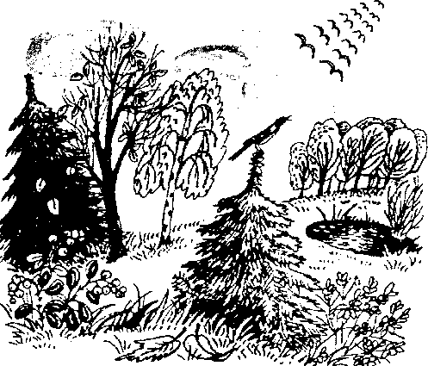**Осень** Поспевает брусника, Стали дни холоднее. И от птичьего крика

В сердце только грустнее. Стаи птиц улетают

Прочь за синее море. Все деревья блистают В разноцветном уборе.

*(К. Бальмонт)*

**Ребусы**

**Разгадай ребусы. Для этого напиши название предмета и буквы, которые написаны. Прочитай слово.**

#### БА

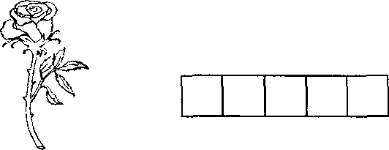**Ш** 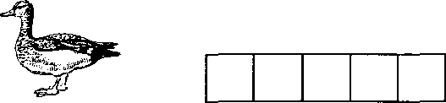

**г**

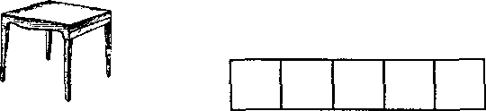

**Б**

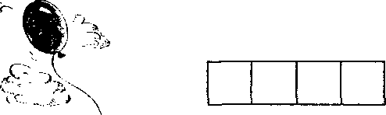

Ф

**Кроссворды**

Определи первый звук в названии каждой картинки, начиная с первой, и напиши соответствующую букву в квадрат.

Прочитай слово **—** и узнаешь, в каком месяце пойдёшь в школу.

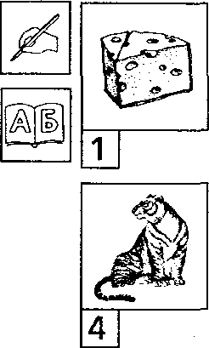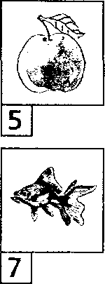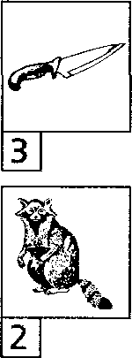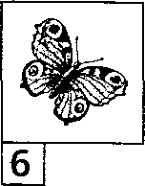

Определи первый звук в названии каждой картинки, начиная с первой, и напиши соответствующую букву в квадрат. Прочитай слово — и узнаешь название книги, по которой будешь учиться читать в школе.

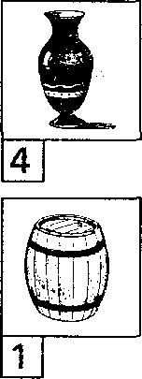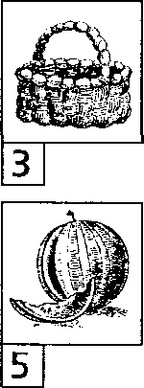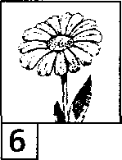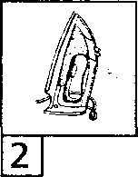

Кроссворды

Напиши буквы в квадраты, которые есть в кубиках, по порядку, и узнаешь, куда идут звери.

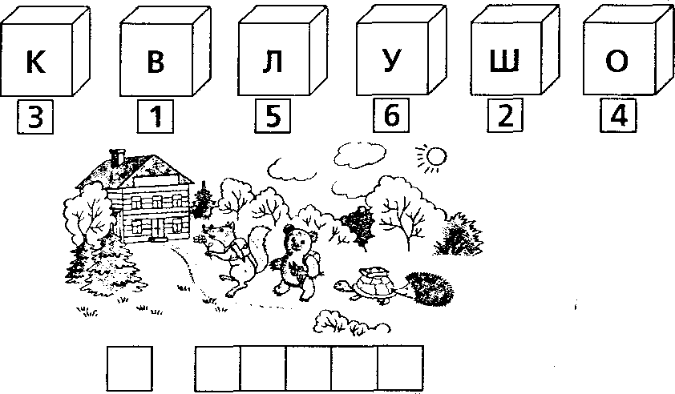

Определи первый звук в названии предмета, который есть **в** шарике, начиная с первого, и напиши соответствующую букву **в** квадрат. Прочитай слово.

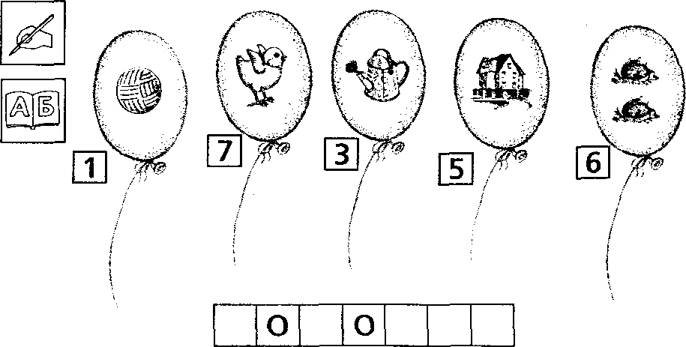

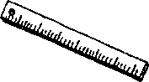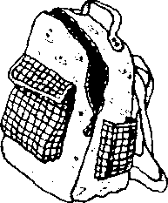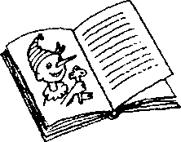

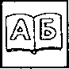Колокольчик зазвенел Звонкий и весёлый.

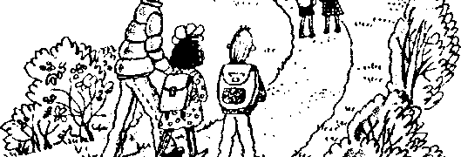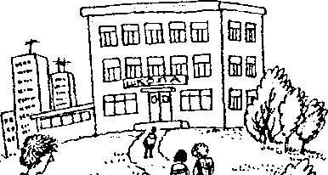

Он сегодня всех ребят Приглашает в школу.

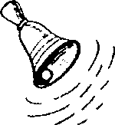

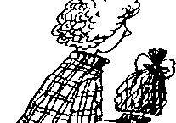

Ученье - путь к уменью.

Грамоте учиться - всегда пригодится. Азбука — к мудрости ступенька.

Хорошо того учить, кто хочет всё знать.

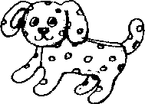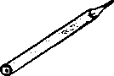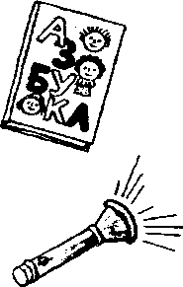**Проведи линии от предметов, которые тебе понадобятся в школе, к портфелю.**

Содержание



|  |  |  |
| --- | --- | --- |
|  | От автора | 2 |
| Тема | «Звуки и буквы (закрепление)» | 4 |
| Тема | «Звуки и буквы (закрепление)» | 6 |
| Тема | «Слова и слоги (закрепление)» | 8 |
| Тема | «Предложение (закрепление)» | 10 |
| Тема | «Графические навыки (закрепление)» | 11 |
| Тема | «В мире книг» | 12 |
| Тема | «Игрушки» | 14 |
| Тема | «Овощи» | 16 |
| Тема | «Фрукты» | 18 |
| Тема | «Осень» | 20 |
| Тема | «Домашние животные» | 22 |
| Тема | «Дикие животные» | 24 |
|  | Страничка для чтения | 26 |
| Тема | «Сказки» | 28 |
|  | Страничка для чтения | 30 |
| Тема | «Зима» | 32 |
| Тема | «Новый год» | 34 |
| Тема | «Транспорт» | 36 |
| Тема | «Профессии» | 38 |
| Тема | «Природные явления» | 40 |
| Тема | «Лес» | 42 |
| Тема | «Насекомые» | 44 |
| Тема | «Птицы» | 46 |
| Тема | «Цветы» | 48 |
| Тема | «8 марта» | 50 |
| Тема | «Весна» | 52 |
| Тема | «Лето» | 54 |
|  | Страничка для чтения | **56** |
| Тема | Ребусы | 58 |
| Тема | Кроссворды | 60 |
| Тема | «Скоро в школу» | 62 |

